УТВЕРЖДАЮ

Директор Государственного учреждения по научно-методическому обеспечению учреждений образования города Могилева

____________ С.П.Гунёва

20 февраля 2023 г.

ЗАДАНИЯ

для проведения школьной/гимназической олимпиады

по учебным предметам «Всемирная история. История Беларуси»

(теоретический тур, выполнение тестов)

**VIII класс**

**Время выполнения заданий: 120 минут.**

**Задание 1.** *Выберите правильный ответ:*

1. Какой год считается началом Реформации?

а) 1649 г.; б) 1517 г.; в) 1612 г.

2. Колонизация обозначает:

а) развитие; б) заселение; в) путешествие.

3. Коренное население Южной и Северной Америки:

а) индейцы; б) арабы; в) испанцы.

4. В 1568 г. инквизиция приговорила к смертной казни жителей целой страны. О какой стране идет речь?

а) Бельгия; б) Португалия; в) Нидерланды

5. Кто возглавлял парламентскую армию во время Английской буржуазной революции?

а) Карл І; б) Вильгельм Оранский; в) Оливер Кромвель.

6. Автор картины «Джоконда»:

а) Микеланджело; б) Рафаэль; в) Леонардо да Винчи.

7. Пуритане – протестанты:

а) в Англии; б) во Франции; в) в Германии.

8. На смену ремесленной мастерской пришла:

а) фабрика; б) завод; в) мануфактура.

9. Король-солнце – это:

а) Людовик ХVI, б) Людовик ХIII, в) Людовик ХIV.

10. В какой первой стране начался промышленный переворот:

а) Франция; б) Англия, в) Нидерланды.

**Задание 2.**

А) Определите историческую эпоху, о которой И.Кант выразился так « …- это выход человека из состояния своего несовершеннолетия, в котором он находился по собственной вине. Несовершеннолетие есть неспособность пользоваться своим рассудком без руководства со стороны кого-то другого ».

Б) Перечислите основные черты этой эпохи.

**Задание 3.** *Определите историческую личность:*

А) Этот человек в 1804 году провозгласил себя «императором французов».

Б) Участник войны за независимость Америки, генерал, ему поставлен памятники в Вашингтоне, Чикаго, Кливленде, уроженец Беларуси.

В) Солдаты называли этого генерала «Бог рати он», а Наполеон считал лучшим генералом российской армии.

Г) 600 лет назад(1412 год)родилась легендарная женщина, которую объявили колдуньей и предали церковному суду, а четыре с половиной века спустя возвели в ранг католической святой.

Д) Магистр философии. После участия в восстании 1830-1831 гг. выехал за границу и жил в Чили с 1838 г. Здесь он организовал исследования в области геологии и минералогии, совершив ряд экспедиций в г. Анды. Чилийским правительством был объявлен национальным героем республики.

**Задание 4.** *Установите верное соответствие:*

А)

|  |  |
| --- | --- |
| 1) сословие | а) форма правления, при которой верховная власть принадлежит единоличному наследственному правителю |
| 2) монархия | б) система управления людьми, которые проживают на определенной территории |
| 3) сословно-представительная монархия | в) общественные группы людей, сложившиеся в эпоху феодализма и обладавшие различными правами и обязанностями |
| 4) республика | г) форма правления, при которой монархия опирается на органы сословного представительства дворян, духовенства, горожан |
| 5) государство | д) форма правления, при которой избираются глава государства и парламент |

Б)

|  |  |
| --- | --- |
| 1) 1566 – 1609 гг. | а)  Тридцатилетняя война |
| 2)  1569 г. | б)  Война за независимость английских колоний в Северной Америке |
| 3)  1618 – 1648 гг. | в) Третий раздел Речи Посполитой |
| 4)  1640 – 1660 гг. | г) Отечественная война в России |
| 5)  1700 – 1721 гг. | д)  Буржуазная революция во Франции |
| 6)  1775 – 1783 гг. | е) Буржуазная революция в Нидерландах |
| 7)  1789 – 1799 гг. | ж) Наполеоновские войны |
| 8) 1795 г. | з)  Образование Речи Посполитой |
| 9)  1799 – 1815 гг. | и) Северная война |
| 10)  июнь-декабрь 1812 г. | к)  Английская буржуазная революция |

**Задание 5.** *Дайте краткий ответ на вопросы:*

1. Какие моря соединял путь «из варяг в греки»?

2. То, что сейчас является символом одного европейского города, ранее Дюма и Мопассан именовали уродливым скелетом. О чем идет речь?

3. Где и когда чай «заваривали» прямо в море?

**Задание 6.** Расставьте события в правильной хронологической последовательности.

А) Полоцкий церковный собор; б) строительство первых фабрик на территории Беларуси; в) введение выборных земств в Витебской, Могилевской и Минской губерниях; г) Курловский расстрел; д) издание газеты «Наша Ніва”.

**Задание 7.**

Какие научные открытия изображены на иллюстрациях. Кто является их автором?

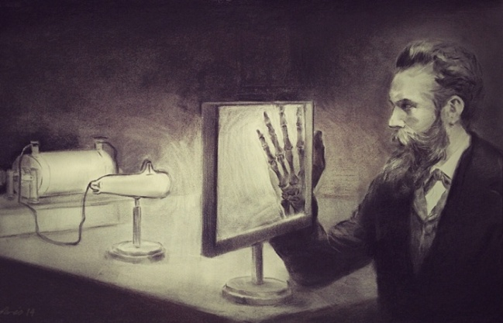1.

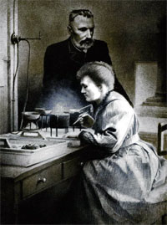 2.

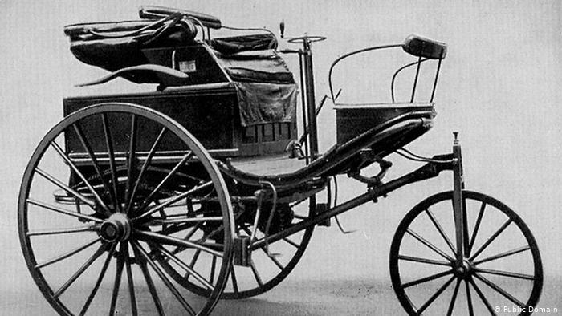 3.

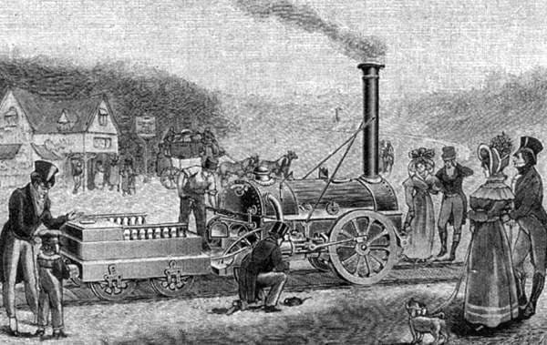 4.

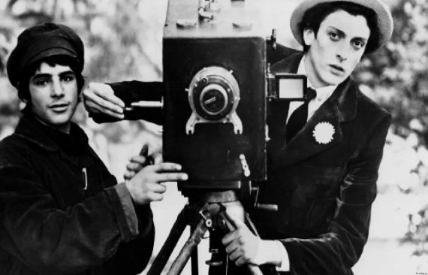 5.

**Задание 8.**

**Заполните недостающие данные в понятиях «Слуцкая конфедерация», «Торуньская конфедерация», «Радомская конфедерация», «Барская конфедерация».**

|  |  |  |  |
| --- | --- | --- | --- |
| Название конфедерации | Год создания | Кого объединяла | Деятельность и ее итоги |
| Слуцкая | 1767г. |  |  |
| Торуньская |  |  |  |
| Радомская |  |  | Варшавский сейм 1768г. уравнял права диссидентов и католиков |
| Барская |  | католики |  |